Лабораторна робота №6

Звіт

З дисципліни “Хмарні технології ”

На тему: “Створення застосунку розпізнавання іменованих об’єктів із застосуванням Azure AI Language”.

Студента 3 курсу: Групи МІТ-31 Демиденко Андрій

**Київ - 2024р.**

**Комплексний звіт**

**Мета:** Доповнити створений на попередньому занятті Web-застосунок новою сторінкою, на якій користувачу пропонується ввести текст та розпізнати іменовані об'єкти. Результати вивести у формі таблиці.

**Хід роботи**

### ****1. Створення Azure AI Language Service****

Для початку роботи було здійснено вхід на портал Azure. У пошуковому рядку було введено «Language», після чого з переліку сервісів обрано **Language Service** та натиснуто **Create** (рис. 6.1). Параметри залишено за замовчуванням, після чого натиснуто **Continue to create your resource**.

У вікні налаштування обрано (рис. 6.2):

* підписку;
* групу ресурсів (або створено нову);
* регіон;
* унікальну глобальну назву ресурсу;
* ціновий рівень — **Free F0**, що дозволяє до 5000 транзакцій на місяць.

Після ознайомлення з умовами відповідального ШІ, було поставлено відповідну позначку та натиснуто **Review + create**, а потім **Create**. Після створення ресурсу з’явилося повідомлення **"Your deployment is complete"**, після чого натиснуто **Go to resource group** для перегляду створеного ресурсу (рис. 6.3).

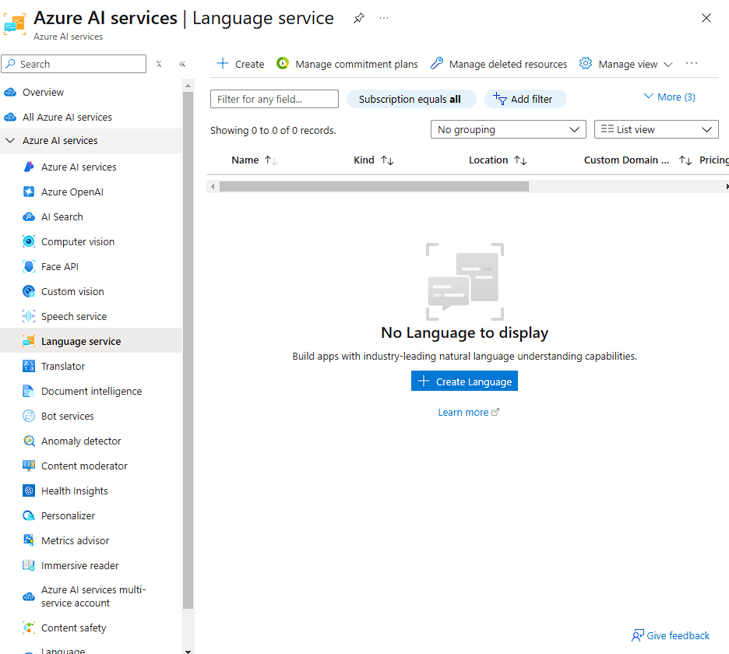

Рис. 6.1 – Відпровідний серввіс на порталі Azure.

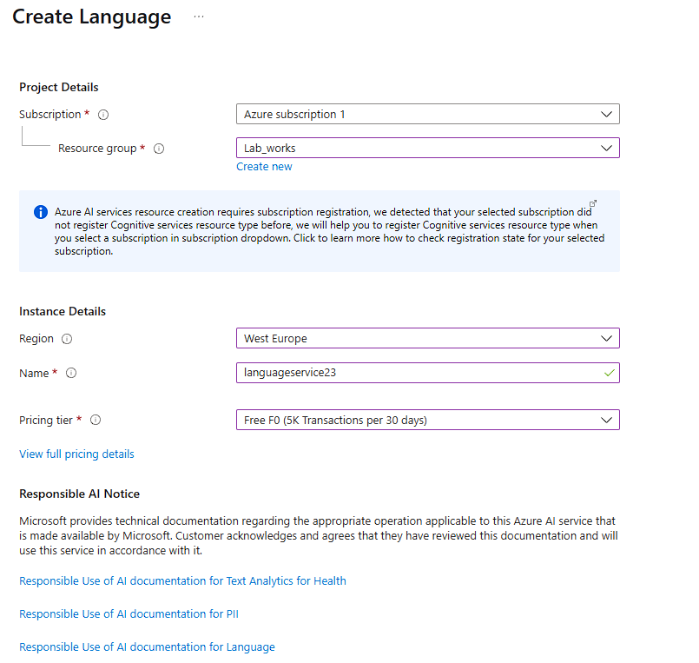

Рис. 6.2 – Введення відповідних данних для створення.

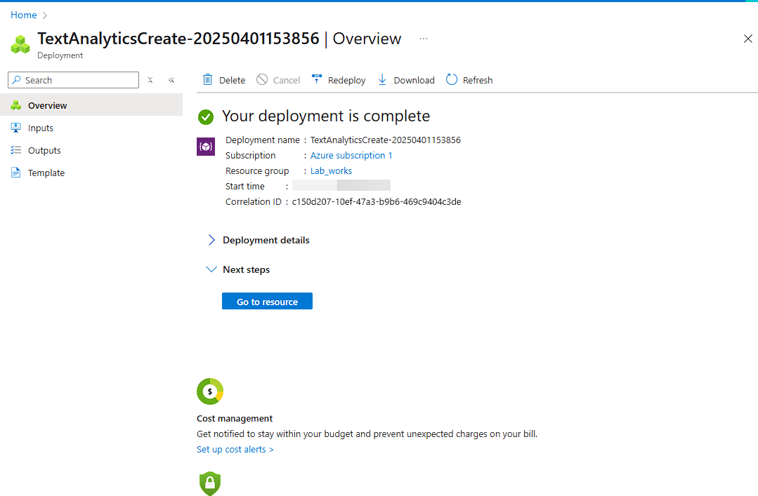

Рис. 6.3 – Перегляд створеного ресурсу.

### ****2. Консольна версія додатку**** (рис. 6.4):

У класі функції реалізовано логіку:

* Аналіз тексту;
* визначення сутностей та пов’язаних посилань;

Все виконується в командному рядку, код взятий з документації ресурсу, відповідні результати також переносяться в консоль (рис. 6.5).

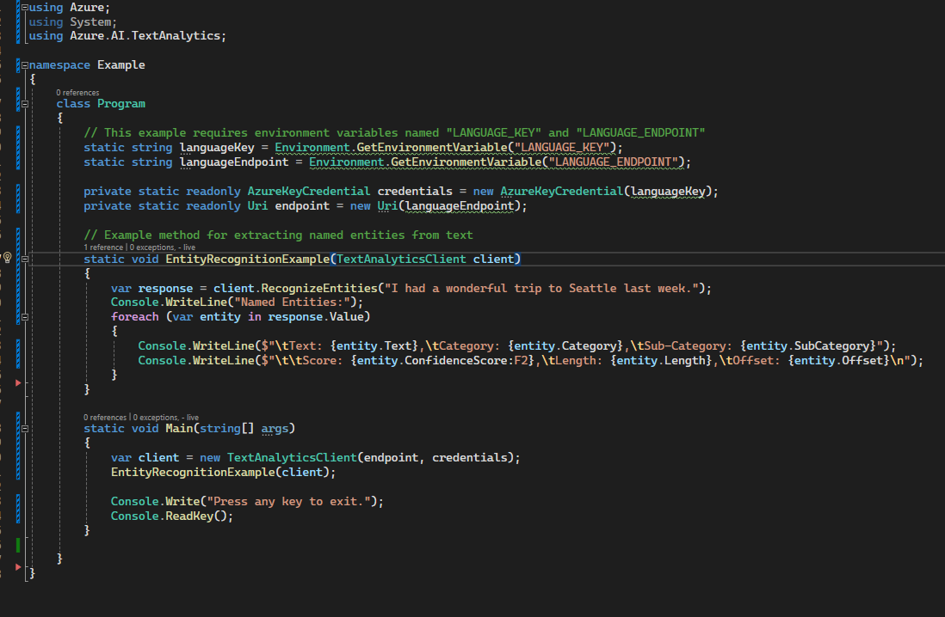

Рис. 6.4 – **Код консольного застосунку**.

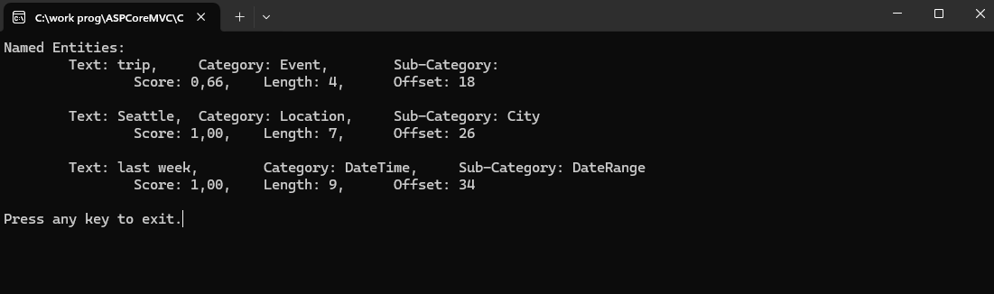

Рис. 6.5 – **Результати роботи консольного прототипу**.

### ****3. Створення WEB версії застосунку з творчим завданням****:

У класі функції реалізовано логіку:

* визначення сутностей та пов’язаних посилань;
* виведення на екран у формі таблиці з коефіціентом впевненості;
* фільтрація категорій пошуку сутностей ;

Кожен документ створюється з відповідно знайденими сутностями та їх посиланнями. Для імплементації логіки були написані наступні складові проекту (рис. 6.6):

* **Model (рис. 6.7) ;**
* **View (рис. 6.8);**
* **Controller (рис. 6.9);**

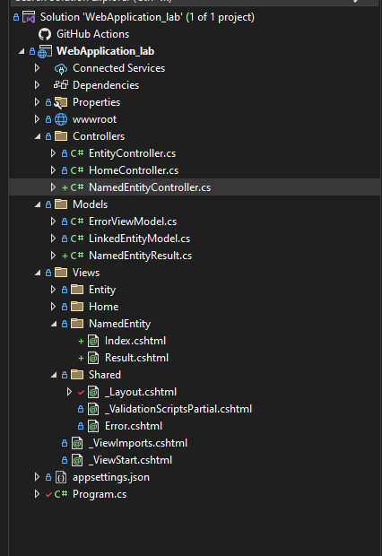

Рис. 6.6 – **Структура проекту**.

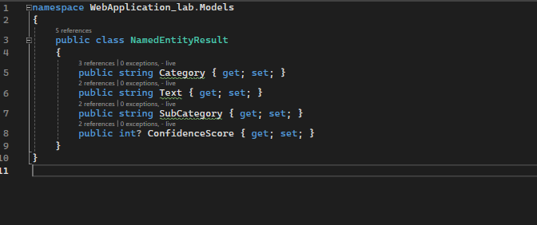

Рис. 6.7 – **Model**.

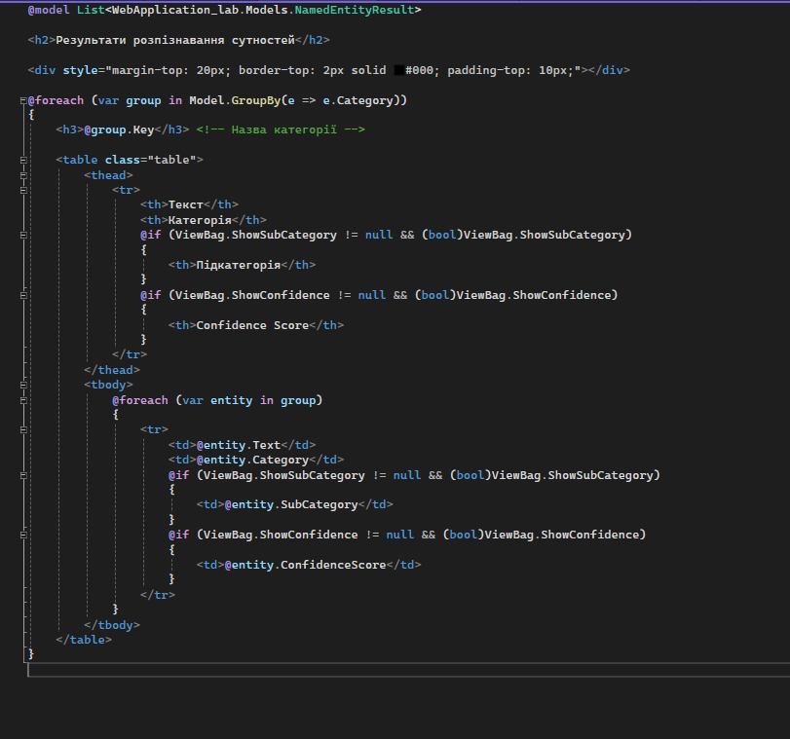

Рис. 6.8 – **View**.

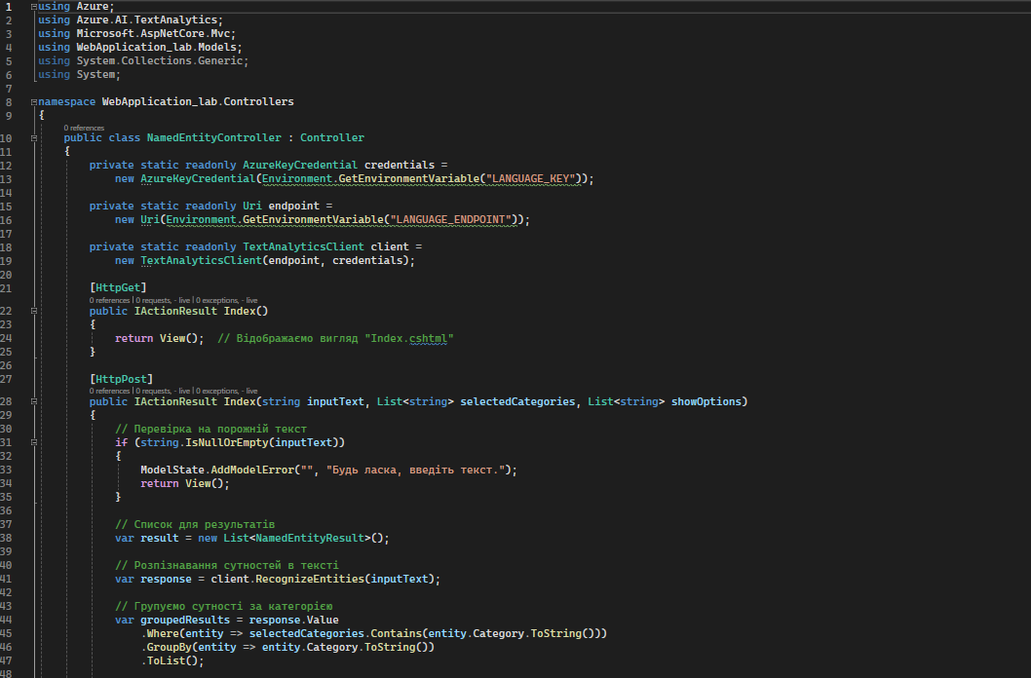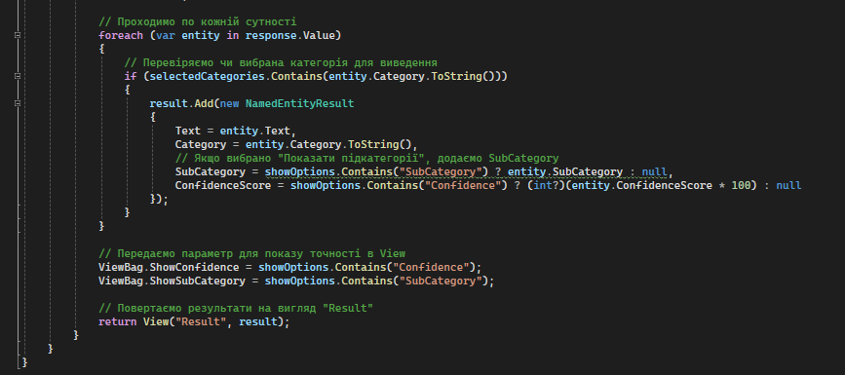

Рис. 6.9 – **Controller**.

**10. Тестування (рис. 6.10 – 6.11):**

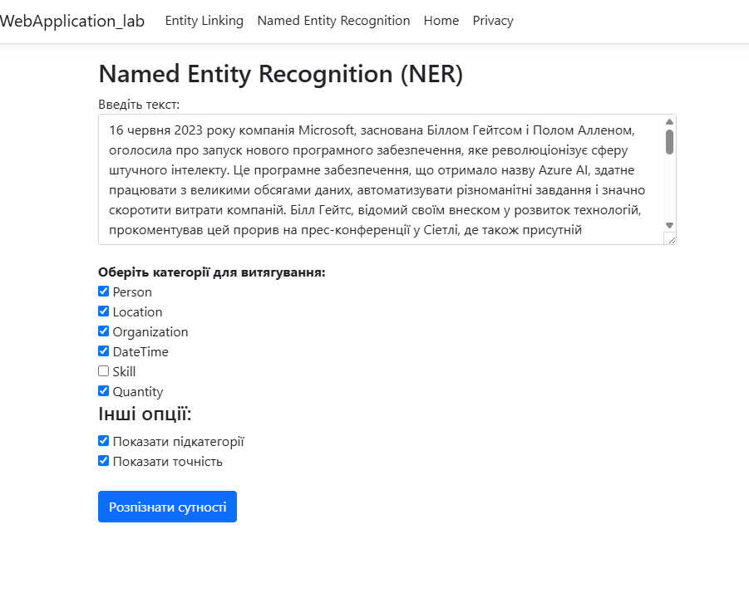

Рис. 6.11 – **Вхідні данні**.

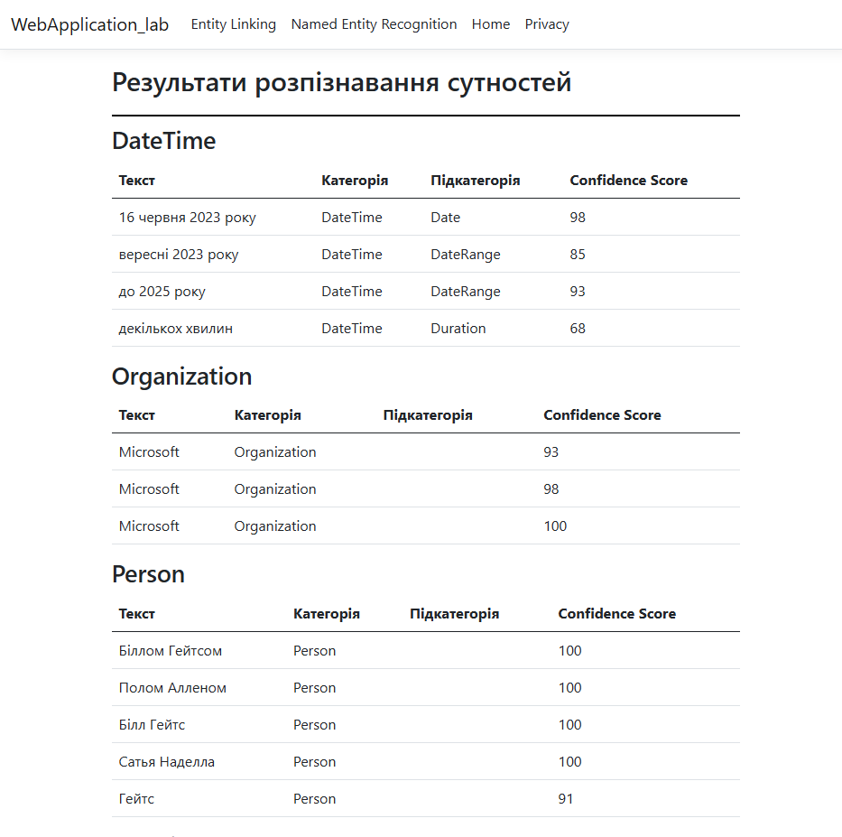

Рис. 6.12 – **Виконання програми**.

**Висновок:**

У процесі виконання лабораторної роботи було розроблено повноцінний застосунок, що демонструє практичне використання Azure AI Language Service для обробки природної мови. Реалізовано як консольну, так і веб-версію програми, які дозволяють здійснювати аналіз тексту, розпізнавати сутності та пов’язувати їх із відповідними посиланнями на базу знань.

Консольна версія була створена на основі офіційної документації та дозволила швидко протестувати базову функціональність сервісу. Веб-застосунок було реалізовано за шаблоном ASP.NET MVC з можливістю виводу результатів у вигляді таблиці з коефіцієнтом впевненості та фільтрацією категорій. Було інтегровано Azure Blob Storage для зберігання результатів.

Отримані знання дозволили на практиці закріпити навички роботи з хмарними сервісами Microsoft Azure, а також продемонстрували ефективне поєднання штучного інтелекту з сучасними веб-технологіями для вирішення реальних завдань з обробки текстових даних.

[Git Reposytory](https://github.com/AndrewDem0/Cloud_Tech.git)